Naam: Klas:

Datum: Cijfer:

Opdracht: Penselen van voorbeeld op glas.

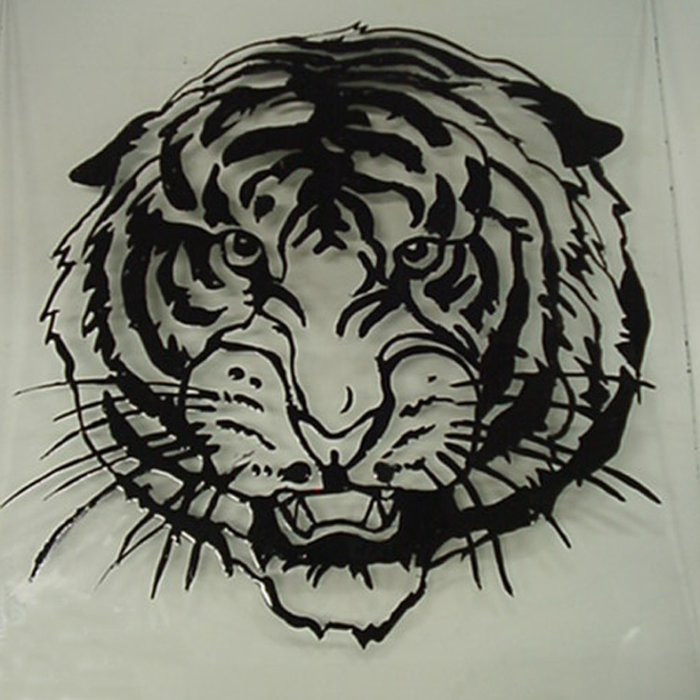

Lesdoel: - Omgaan met breekbaar glas, penseel en verf.
- Schoon werken (werkomgeving en glasplaatje)
- Concentratie verbeteren
- Oefenen fijne motoriek

Materiaal:
- Glasplaatje A-4 formaat
- Verschillende kleuren verf. (primaire en secundaire kleuren)

Gereedschappen: Bij het maken van deze opdracht gebruiken we:
- Letterzetter
- A-4 tekening die je zelf mee mag nemen
- 4 stukjes tape.

Veiligheid: Glas is aan de randen zeer scherp.
Veeg nooit met je vinger langs de zijkant.

Werkbeschrijving:

O Plak met vier stukjes tape jouw tekening achter het glasplaatje. Als je het goed gedaan hebt zie je de tekening door het glas.
Laat dit aan de leraar/lerares zien en vraag dan gelijk om een letterzetter. Deze krijg je op nummer van de klassenlijst dus leen het niet uit!!!!

Voordat je begint met penselen eerst even een uitleg daarover.

Penselen is moeilijk, ga rustig ergens zitten waar niemand zaagt, boort of timmert. Om mooi werk te kunnen maken moet je jezelf proberen te concentreren.

- Penseel altijd naar je toe.

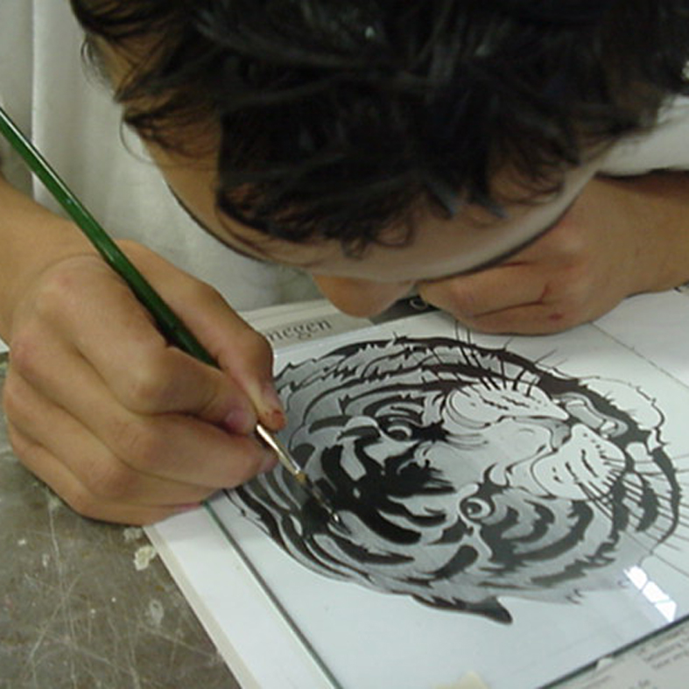

- Duw voorzichtig de haren ¾ op het glas.

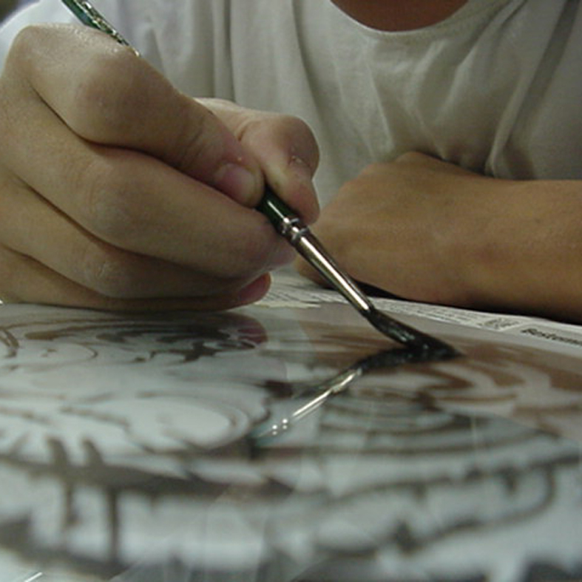

- Sleep (trek) de haren naar je toe. Als je goed kijkt zal je zien dat de strakke lijn gemaakt wordt door de zijkant van het penseel.

- Kijk altijd recht op het glas en penseel de lijn over die je van je voorbeeld ziet.

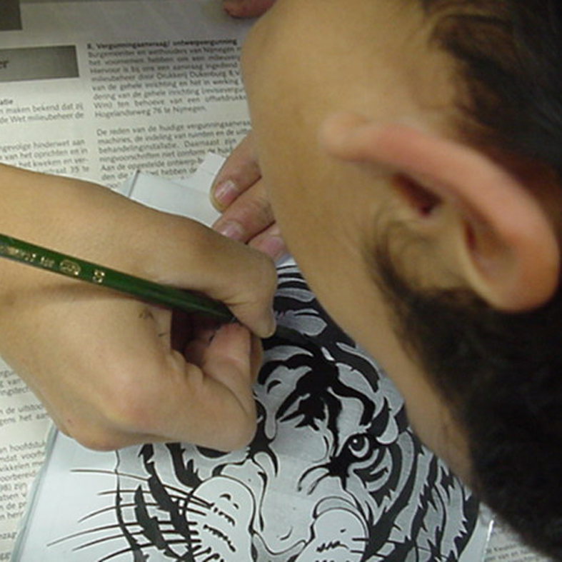

- Ga je een vlak penselen dan begin je aan twee lijnen in een hoek. De hoek kan je scherp maken door met het penseel 45graden in de hoek de duwen.

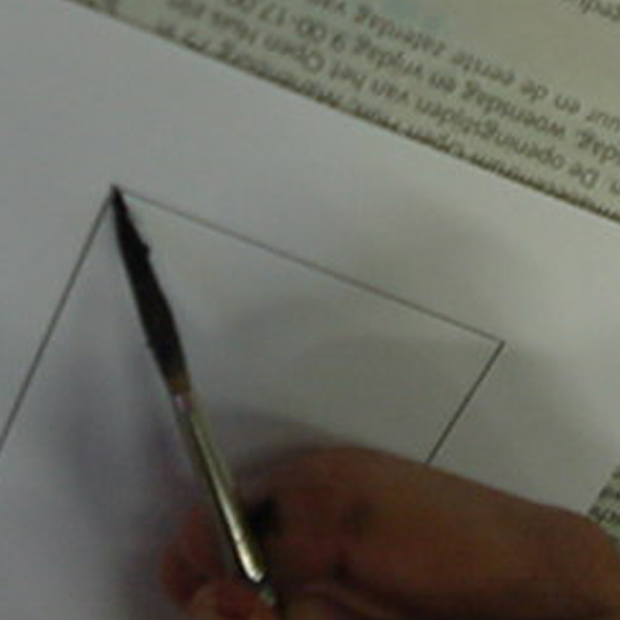

- Vul gelijk een stukje van dat vlak op om dan verder langs de randen te penselen en dan weer opvullen, langs de randen penselen, opvullen, tot je het hele vlak gepenseeld hebt

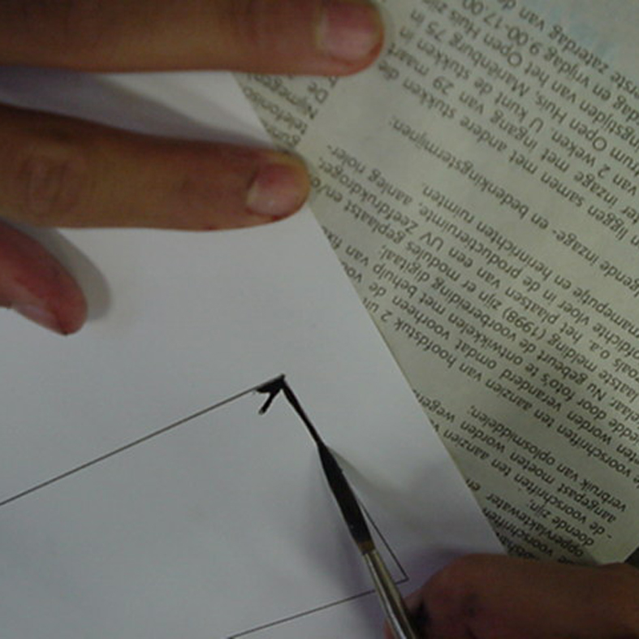

- Maak je een fout dan kan je dat altijd met een wc papiertje of een doekje weghalen.Duw wel naar de richting waar je nog moet penselen.

Werkwijze:

- Kijk naar jouw uitgekozen tekening en begin als het kan met de lijnen.
- Zijn deze zwart dan ga je zwarte verf halen.

PAS OP!!
DEZE VERF GAAT NIET MEER UIT JE KLEREN DUS DE STOFJAS VERPLICHT DICHT!

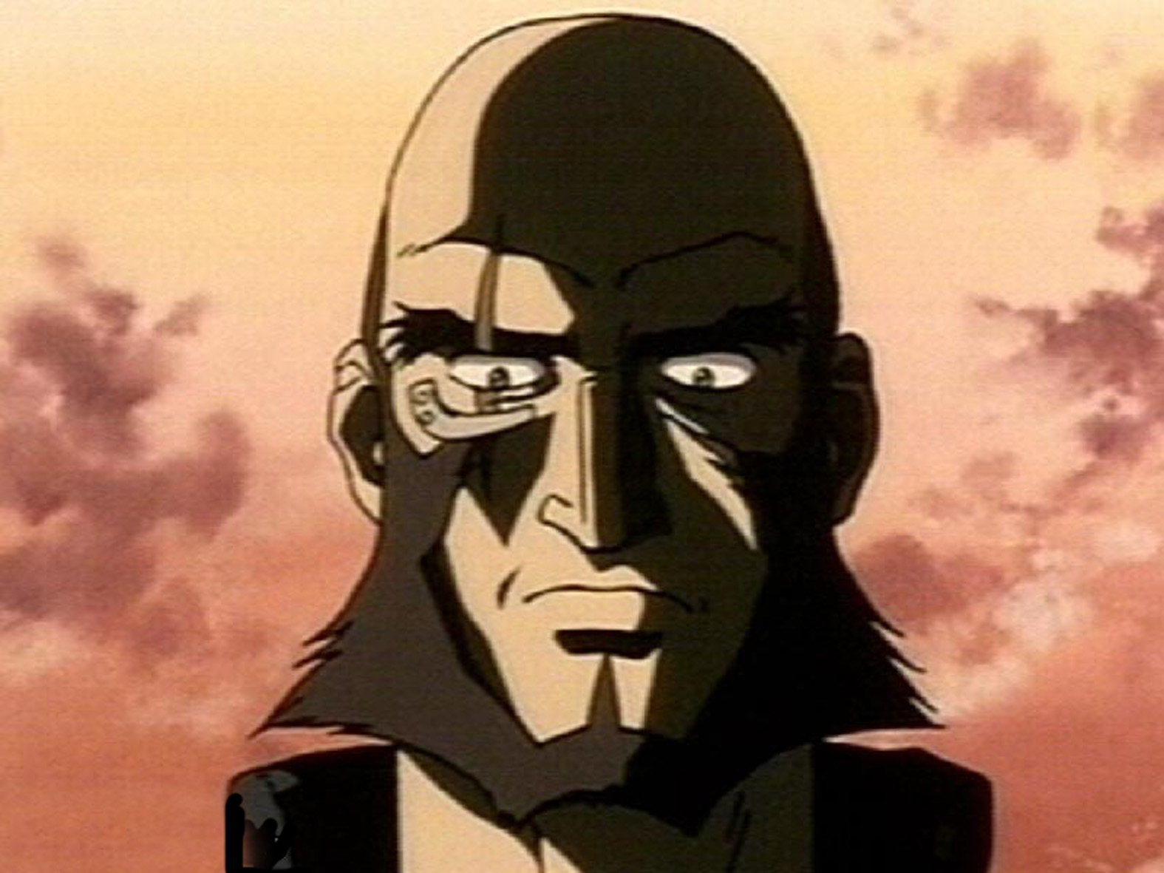

Met dank aan Wim Kikkert, docent schildertechnieken

